Verkeersbesluit Elektrische Laadpalen 19 mei 2021 | 

Besluit
Het college van burgemeester en wethouders van Eindhoven neemt een verkeersbesluit voor de volgende straten:

- Frans Masereelstraat t.h.v. Pieter Aertsenstraat 12
- Gasfabriek t.h.v nr. 4
- Hof van Eden t.h.v. nr. 16
- Wouter Hollemanplein t.h.v. Jacobus Deckersstraat 108
Het gaat om de volgende maatregelen:
- Het aanwijzen van een of meerdere parkeerplaatsen als parkeergelegenheid alleen bestemd voor elektrische personenauto’s met gebruik van de laadpaal.

Aanleiding
De bovengenoemde straten zijn bij de gemeente Eindhoven in beheer. De gemeente Eindhoven wil het elektrisch vervoer bevorderen, aangezien zij de voordelen van elektrisch rijden inziet. De belangrijke voordelen van elektrische auto’s zijn dat zij geen CO2 en fijnstof uitstoten en daarmee minder schadelijk voor het milieu zijn. Bovendien zijn elektrische auto’s stiller en veroorzaken minder stank. Daarom laat de gemeente Eindhoven parkeervoorzieningen voor het opladen van elektrische voertuigen inrichten. Hiervoor worden standaard twee parkeerplaatsen gereserveerd. Door de vele voordelen van elektrisch rijden wordt het verloren gaan van een openbare parkeerplaats ten gunste van een parkeerplaats voor een selecte groep gebruikers als acceptabel gezien.
Wettelijk kader
Voor de volgende maatregel een verkeersbesluit vereist:
- Het reserveren van maximaal 2 parkeerplaatsen voor het opladen van een elektrisch voertuig
De onderstaande belangen zijn de basis voor het verkeersbesluit. Zij staan in artikel 2 van de Wegenverkeerswet 1994:
- het bevorderen van een doelmatig of zuinig energiegebruik (artikel 2, lid 3);
- het voorkomen of beperken van door het verkeer veroorzaakte overlast, hinder of schade alsmede de gevolgen voor het milieu, bedoeld in de Wet milieubeheer (artikel 2, lid 2, sub a).
Advies politie
Overleg heeft plaatsgevonden met de regiopolitie, waarbij te kennen is gegeven
dat met de voorgestelde verkeersmaatregel wordt ingestemd.
Nieuwe inrichting
De maatregelen zijn aangegeven op onderstaande afbeeldingen.

Frans Masereelstraat t.h.v. Pieter Aertsenstraat 12
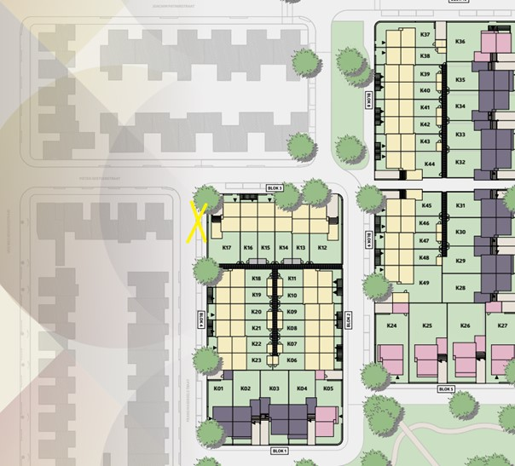
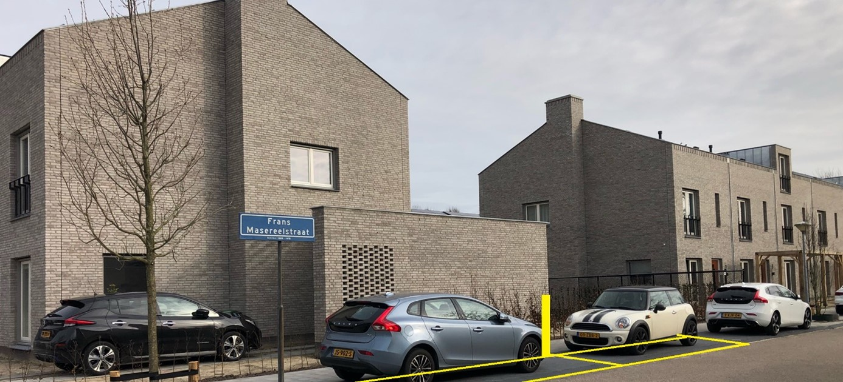

Gasfabriek t.h.v nr. 4
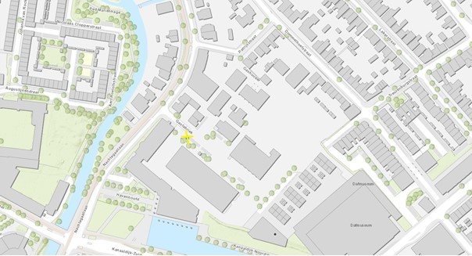
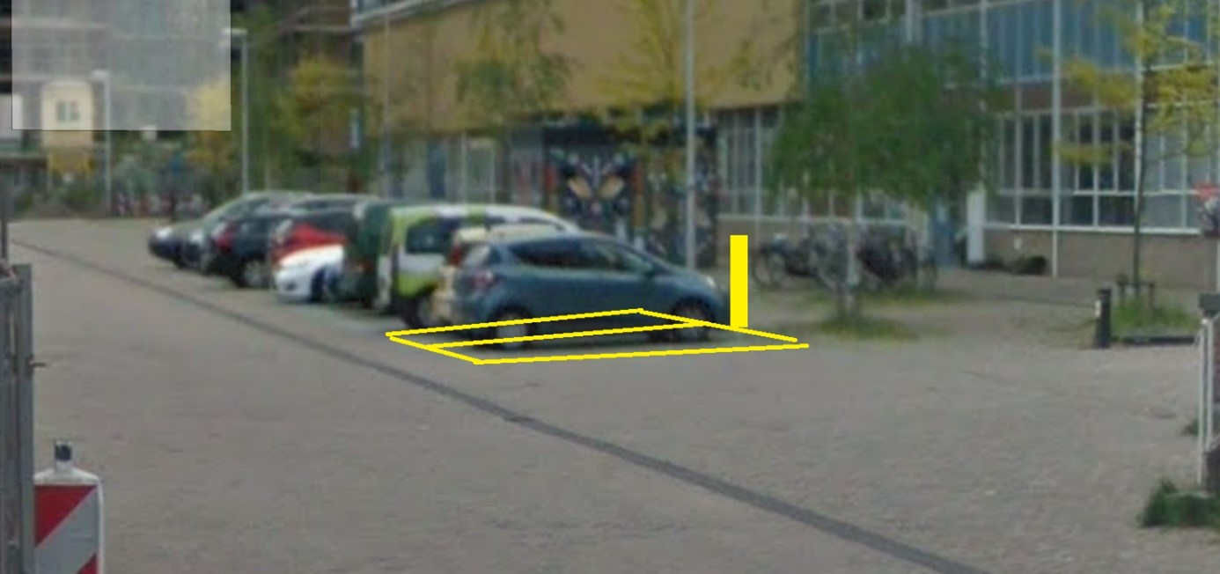

Hof van Eden t.h.v. nr. 16
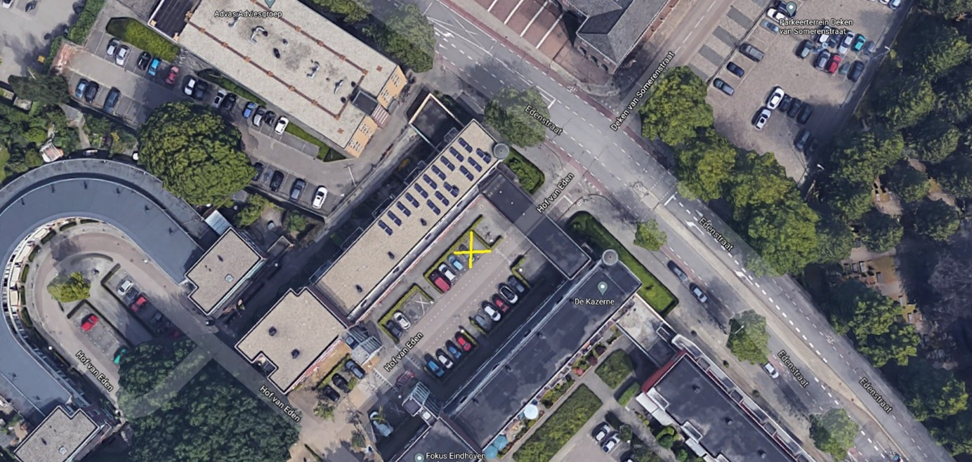
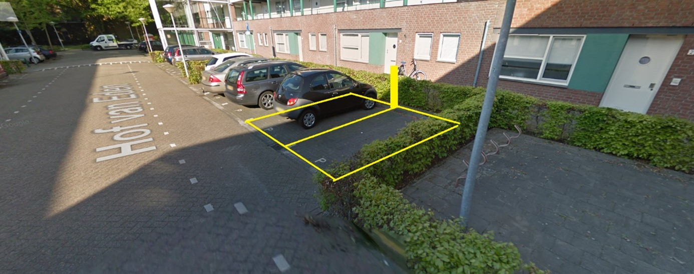
Wouter Hollemanplein t.h.v. Jacobus Deckersstraat 108
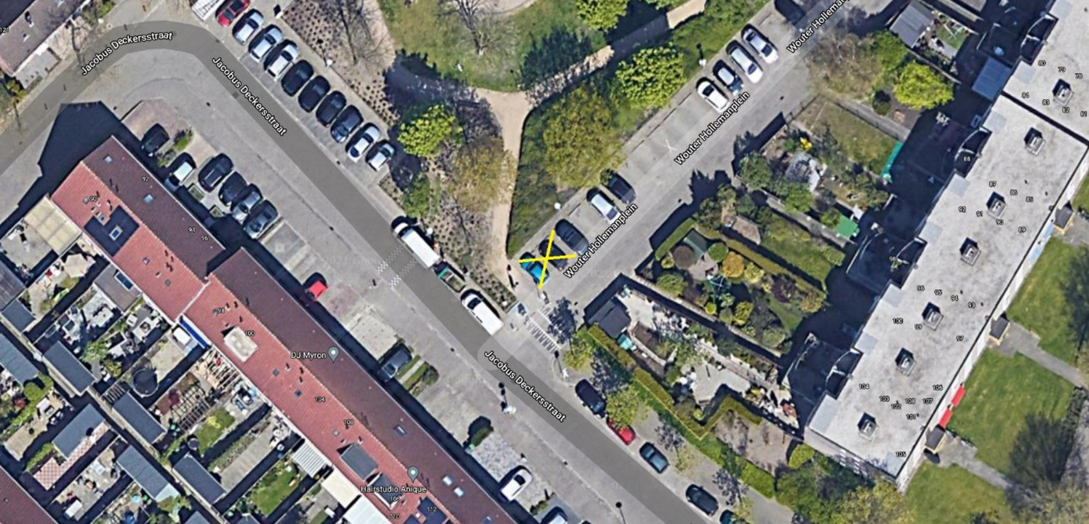
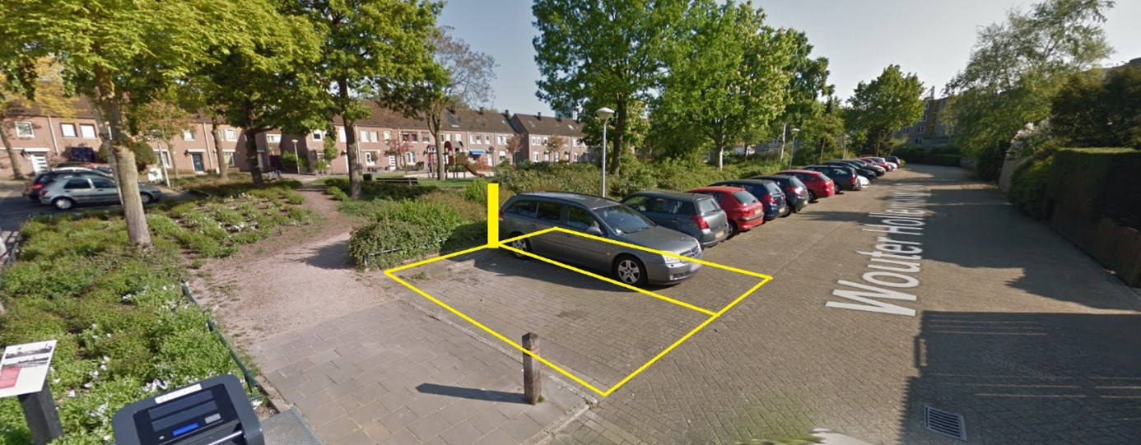

Besluit
Het verkeersbesluit nemen voor:
Het aanwijzen van maximaal 2 parkeerplaatsen aan de ondergenoemde straten als parkeergelegenheid alleen bestemd voor elektrische personenauto’s met gebruik van de laadpaal, door het plaatsen van het bord E04 (RVV 1990) met onderbord met de tekst “opladen elektrische auto”. Het betreft de volgende straten:

- Frans Masereelstraat t.h.v. Pieter Aertsenstraat 12
- Gasfabriek t.h.v nr. 4
- Hof van Eden t.h.v. nr. 16
- Wouter Hollemanplein t.h.v. Jacobus Deckersstraat 108
Bovengenoemde locaties zijn aangegeven op bestand Bijlage VKB elektrische laadpalen 19 mei 2021, gedateerd op 19 mei 2021.

Eindhoven, 19 mei 2021.

Hoogachtend,
namens burgemeester en wethouders van Eindhoven,

F. Kurcaba
A.I. hoofd afdeling Verkeer, Milieu en Duurzaamheid

Bezwaar
Belanghebbenden kunnen, tot uiterlijk 6 weken na publicatie van het besluit, schriftelijk bezwaar indienen bij burgemeester en wethouders, Postbus 90150, 5600 RB Eindhoven.
Het bezwaarschrift moet worden ondertekend en bevat ten minste:
de naam en het adres van de indiener
de dagtekening
een omschrijving van het besluit waartegen het bezwaar is gericht
de gronden van het bezwaar.
Het bezwaar schorst niet de werking van het besluit.
Wel kan een belanghebbende, met een spoedeisend belang, binnen dezelfde termijn een voorlopige voorziening vragen bij de voorzieningenrechter van de Rechtbank Oost-Brabant, Postbus 90125, 5200 MA ’s-Hertogenbosch.
Het verzoek om een voorlopige voorziening moet voldoen aan dezelfde eisen als een bezwaarschrift.

